BLE-UART 부트로더
무선 펌웨어 업데이트 시스템 통합 자료
MCU 부트로더 · VMware Linux · Web App · Android App

ATmega1281 / NU-HC(nRF54L05) / BLE NUS

문서 버전 v1.0.0 ·
작성일 : 2026-06-24.
작성자 : 이한서

목차

0. 용어 정리 4
1. 개요 5
1.1 설계 목적 및 배경 5
1.2 핵심 기능 요약 5
1.3 시스템 전체 구성도 6
1.4 송신 플랫폼 개요 6
2. 시스템 8
2.1 하드웨어 구성 8
회로 설계 8
핀 매핑 8
2.2 아키텍처 9
데이터 흐름 9
2.3 BLE 전송 구간 10
NU-HC ATCMD Setting 10
2.4 메모리 맵 11
3. 구조 및 프로토콜 12
3.1 구조 요약 12
3.2 패킷 구조 (262바이트 고정) ★ 13
3.2 메시지 / 응답 코드 13
3.3 핸드셰이크 ('S'/'R') 14
3.4 CRC-16/CCITT-FALSE (패킷 계산 및 검증) 14
3.5 청크 전송 및 재전송 정책 15
업로드 시퀀스 ★ 16
4. 펌웨어 (MCU 부트로더) 17
4.1 파일 구조 17
4.2 인터럽트 UART 드라이버 17
데이터 전송 방식 비교 17
원형 큐 18
4.3 부트 진입 및 모드 결정 18
4.4 핵심 동작 흐름 19
4.5 패킷 수신 recv_packet() 19
4.6 플래시 기록 (SPM) 20
4.7 App 점프 jump_to_app() 20
4.8타이밍 조절 20
5. 송신 플랫폼별 구현 21
5.1 VMware Linux — USB-UART-BLE 21
파일 구조 21
빌드 및 실행 21
UART Port / SIGIO 셋팅 22
SIGIO 비동기 수신 22
디버깅 과정 ★ 23
DTR 자동 리셋 (UART 직결 환경) 27
5.2 Web App — Web Bluetooth 28
파일 구조 28
BLE 연결 (Web Bluetooth) 28
핸드셰이크 / 업로드 흐름 (main.js) 28
5.3 Android App — Kotlin / Compose 29
패키지 구조 29
기술 조건 29
권한 (API 31+) 29
전송 루프 (DfuUploader.kt) 29
5.4 플랫폼 비교 30
6. 시험 및 검증 31
6.1 단위 검증 31
6.2 BLE 통합 검증 31
6.3 종단 시험 31
6.4 플랫폼별 동작 확인 31
7. 설계 근거 및 트러블슈팅 32
7.1 주요 설계 결정 32
7.2 이슈 및 해결 32
7.3 디버깅 방법론 32
8. 향후 과제 33
9. 그림 목차 34

0. 용어 정리
용어 | 의미
NUS | Nordic UART Service — BLE 위의 시리얼 에뮬레이션 서비스
Throughput Mode | NU-HC가 UART↔BLE를 투명 중계하는 동작 모드
DFU | Device Firmware Update — 장치 펌웨어 업데이트
페이지 | 플래시 기록 최소 단위, 256바이트(128 word)
핸드셰이크 | 전송 시작 전 'S'/'R'로 양측을 동기화하는 절차
부트로더(Bootloader) | 응용 펌웨어보다 먼저 실행되어, 펌웨어를 업데이트하거나 응용 영역으로 제어를 넘기는 프로그램
응용 영역(Application) | 업데이트 대상이 되는 사용자 펌웨어가 적재되는 플래시 영역 (0x00000~0x1DFFF)
부트 영역(Boot Section) | 부트로더가 적재되는 보호 영역 (0x1E000~), BOOTSZ 퓨즈로 크기 설정
BOOTSZ / BOOTRST | 부트 영역 크기(BOOTSZ)와 리셋 후 부트 영역 시작 여부(BOOTRST)를 정하는  AVR 퓨즈
SPM | Store Program Memory — 부트 영역에서 플래시를 직접 기록하는 AVR 명령
패킷(Packet) | 본 프로토콜의 전송 단위, 262바이트 고정 (START·TYPE·LENGTH·DATA·CRC)
청크(Chunk) | 패킷을 BLE로 보내기 위해 나눈 20바이트 전송 조각
CRC-16 | 순환 중복 검사 — 패킷 손상 여부를 검출하는 16비트 검증값 (CCITT-FALSE)
ACK / NAK | 수신·기록 성공(ACK, 0x06) / 오류·재전송 요청(NAK, 0x15) 응답
Characteristic / CCCD | NUS 내 데이터 통로(Write·Notify)와 Notify 구독을 켜는 표준 descriptor(0x2902)
AT Command | NU-HC를 설정하는 시리얼 명령 (AT+BAUD, AT+TPMODE, AT+LECCONN 등)
MTU | Maximum Transmission Unit — 한 번의 GATT 동작으로 보낼 수 있는 크기 (기본 23B)
DTR | 시리얼 제어선 — UART 직결 시 MCU를 소프트웨어로 리셋하는 데 사용
원형 큐(Circular Queue) | 고정 배열에서 FIFO로 동작하는 자료구조, 인터럽트 UART 버퍼에 사용

1. 개요

1.1 설계 목적 및 배경
본 시스템은 하드웨어 디버거(J-Link 등) 없이 BLE 무선 링크를 통해 대상 MCU(ATmega1281)의 응용 펌웨어를 업데이트하는 부트로더와, 이를 구동하는 세 가지 송신 플랫폼을 정의한다.
복잡한 Boot System을 학습하기 위해 Boot Fuse 기능이 있는 8Bit AVR MCU로 진행했으며, UART방식과NU-HC를 사용한 UART-BLE 방식을 사용해 디버거를 사용하지 않고 코드를 업데이트할 수 있는 부트로더를 제작했다.
부트로더 송신 측은 Linux(C), Web(JavaScript/Web Bluetooth), Android(Kotlin)로 각각 구현하되 동일한 와이어 프로토콜을 공유한다.

1.2 핵심 기능 요약
기능 | 설명
무선 펌웨어 업데이트 | BLE NUS 경로로 디버거 없이 응용 펌웨어 전송
페이지 단위 전송 | 256바이트 페이지를 262바이트 고정 패킷으로 분할
무결성 검증 | CRC-16/CCITT-FALSE로 페이지마다 검증
신뢰성 보장 | ACK/NAK 응답 + 최대 3회 재전송
동기화 | 'S'/'R' 인밴드 핸드셰이크, START_CODE 재동기
멀티 플랫폼 송신 | Linux CLI · Web App · Android App에서 동일 프로토콜로 전송

1.3 시스템 전체 구성도
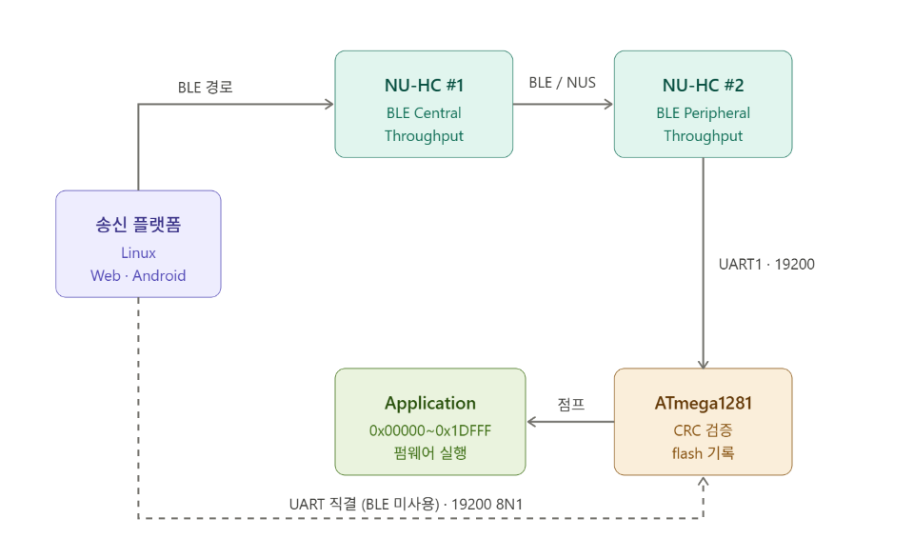
호스트(송신 플랫폼) → BLE 브리지(NU-HC ×2) → 대상 MCU의 3계층 구조이다.
Figure 1 System Block Diagram
Web App과 Android App은 Chrome/스마트폰의 BLE로 NU-HC #2에 직접 연결한다.
Linux는 CP210x USB-UART를 거쳐 NU-HC #1과 연결하고, ATmega1281에 연결된 NU-HC #2와 BLE 통신한다.
어느 경로든 NU-HC는 데이터를 해석하지 않고 중계한다.

1.4 송신 플랫폼 개요
플랫폼 | 환경 | BLE 접근 | 특징
VMware Linux | C / gcc | CP210x USB-UART →  NU-HC (ATCMD) | SIGIO 비동기 수신, DTR 리셋 가능
Web App | JavaScript / Chrome | Web Bluetooth API | 설치 불필요, protocol.js 순수 함수
Android App | Kotlin / Compose | BLE GATT (네이티브) | Coroutines/Flow, 마지막 장치 재연결

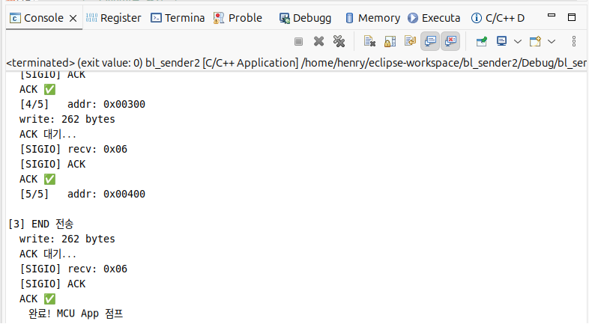
Figure 2 VMware Eclipse console
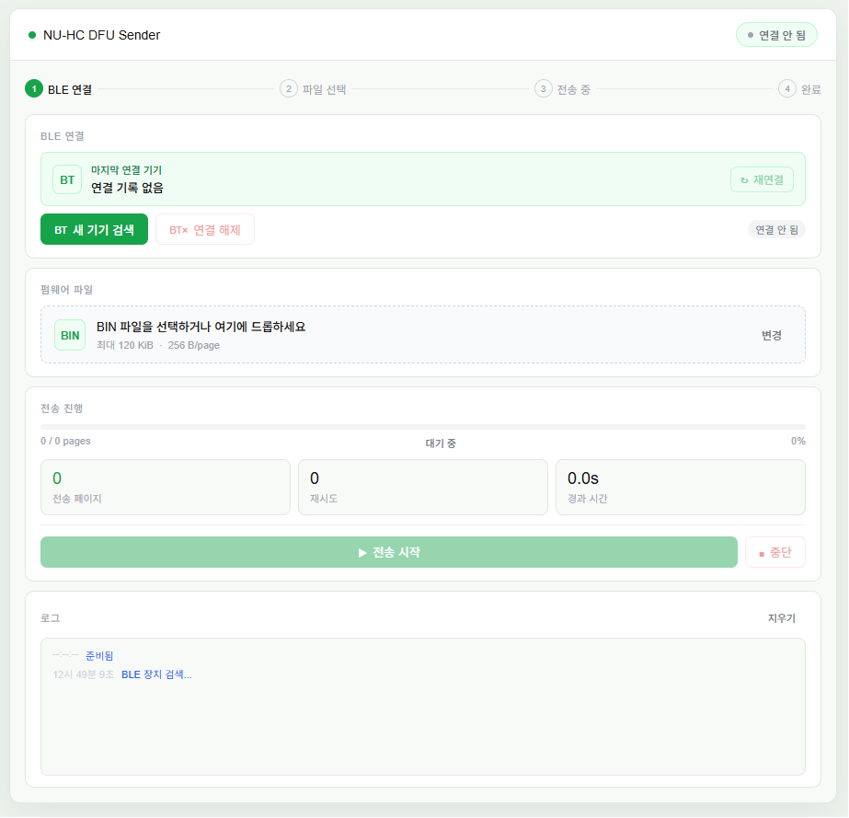
Figure 3 Web App DFU (Chorme)

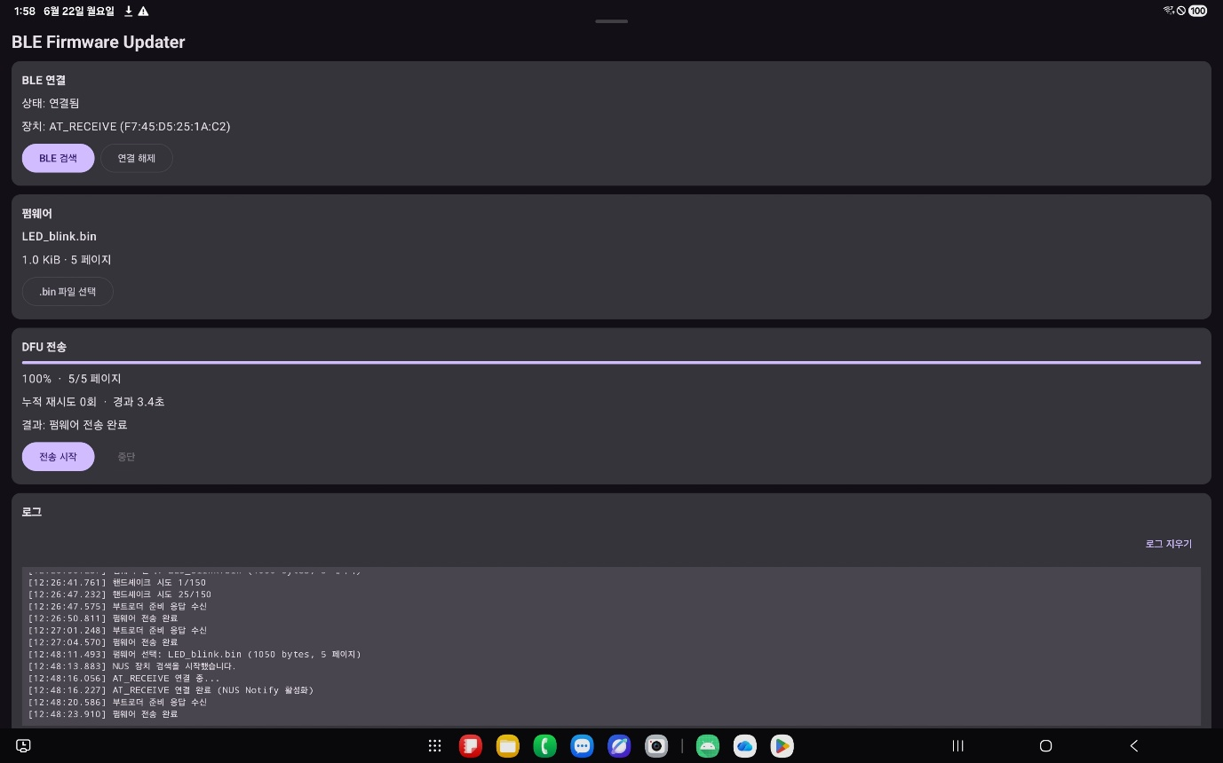
Figure 4 App DFU (Android)

2. 시스템

2.1 하드웨어 구성

회로 설계
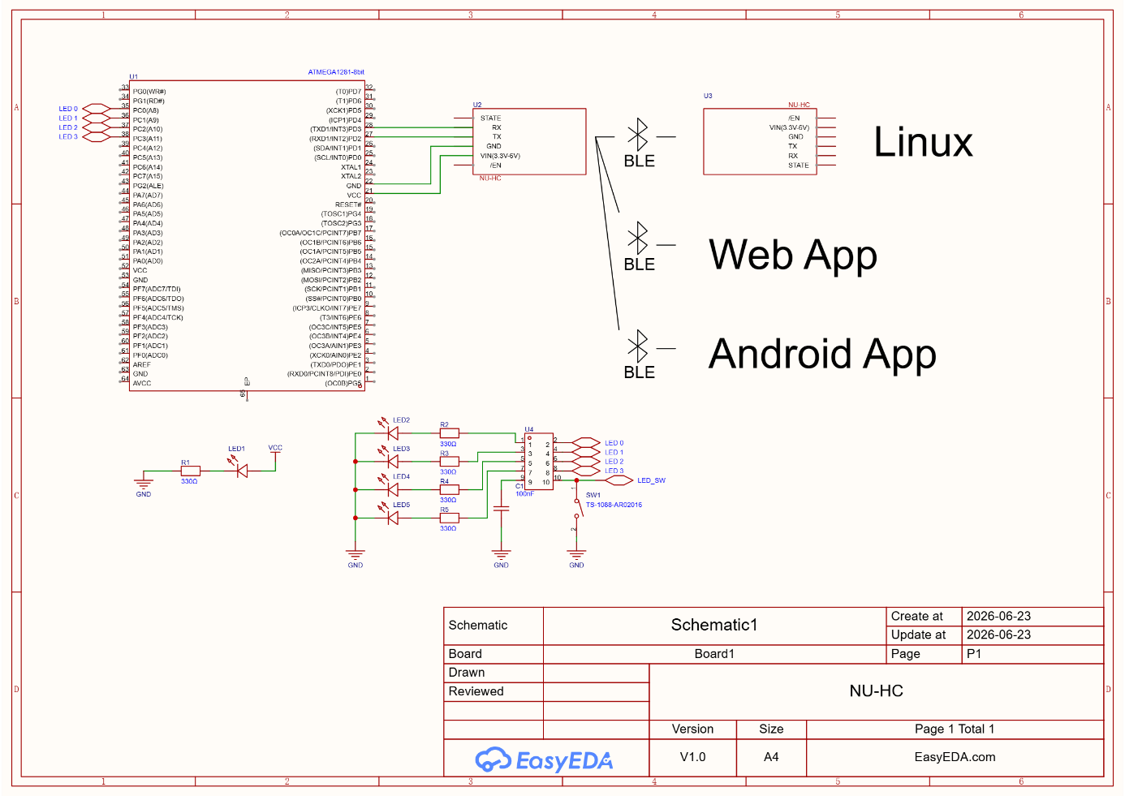
Figure 5 System Schematic

핀 매핑
핀 | 포트 | 기능 | 연결
RXD1 / TXD1 | PD2 / PD3 | UART1 (NU-HC 데이터) | NU-HC #2 TX/RX
RXD0 / TXD0 | PE0 / PE1 | UART0 (디버그) | 디버그 호스트
PC0~PC7 | PORTC | 상태 LED | LED
✓ NU-HC #2 TX는 반드시 MCU RXD1(PD2)에 교차 연결하고 GND를 공통으로 둔다.

2.2 아키텍처
계층별 책임은 다음과 같이 분리된다. 송신 측이 분할·재전송을 책임지고, NU-HC는 내용을 해석하지 않고 투명 전송하며, MCU가 정렬·검증·기록을 책임진다.
계층 | 책임
송신 플랫폼 | bin 분할, 262Byte 패킷 생성, CRC 계산, 20Byte 청크 송신, ACK 기반 재전송
NU-HC ×2 | Throughput Mode로 전달
MCU 부트로더 | 핸드셰이크, START_CODE 재동기, CRC 검증, SPM 기록, ACK/NAK 응답, 점프

데이터 흐름
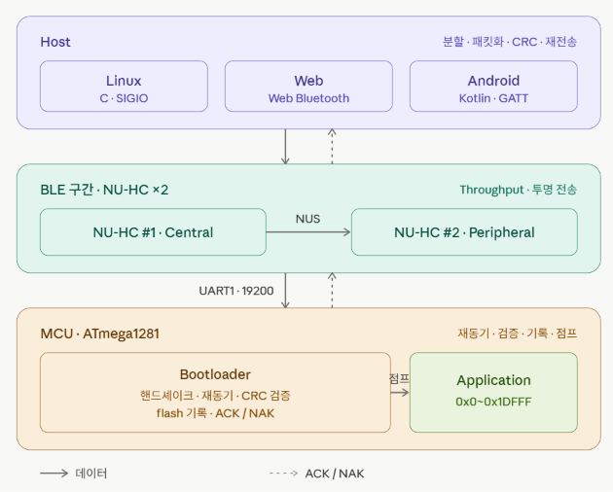
Figure 6 System Architecture

2.3 BLE 전송 구간
NU-HC 모듈은 ATCMD Easy를 기반으로 설정할 수 있다. 주요 설정으로는 AT+BAUD, AT+SCAN, AT+LECCONN, AT+TPMODE이다. 또한 Nordic UART Service(NUS)를 통해 데이터를 중계한다. 송신측은 RX Characteristic에 데이터를 쓰고, TX Characteristic의 notification으로 MCU 응답을 받는다.
역할 | UUID
NUS Service | 6E400001-B5A3-F393-E0A9-E50E24DCCA9E
Write (송신측→MCU) | 6E400002-B5A3-F393-E0A9-E50E24DCCA9E
Notify (MCU→송신측) | 6E400003-B5A3-F393-E0A9-E50E24DCCA9E
CCCD | 00002902-0000-1000-8000-00805F9B34FB
항목 | 값
전송 방식 | write-without-response
전송 조건 | 20Byte Chunk로 나눠서 송수신
모드 진입 | BLE 연결 시 Throughput Mode 자동 진입 (런타임 AT 불필요)  * AT+PIOCFG = 0,0 / AT+TPMODE = 1
미연결 시 | Command Mode로 동작, raw 입력을 AT로 해석해 ERROR 반송

NU-HC ATCMD Setting
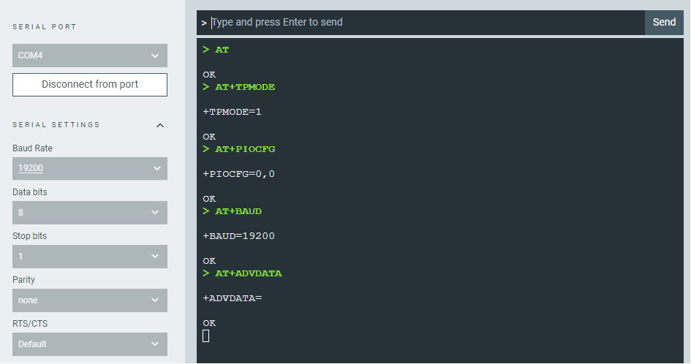
Figure 7 NU-HC setting (Serial Terminal)

2.4 메모리 맵
영역 | 주소 |  | 용도
Application | 0x00000 ~ 0x1DFFF |  | 업데이트 대상 응용 펌웨어
Bootloader | 0x1E000 ~ |  | 부트로더 코드 (보호 영역)
항목 |  | 값
페이지 크기 |  | 256 byte (128 word)
부트로더 코드 |  | 약 1638 byte (.text)
부트로더 RAM |  | 약 1032 byte (.bss, RX/TX 원형큐 4×256 포함)
영역 보호 |  | write_addr ≥ 0x1E000 기록 거부 → 부트로더 자기 파괴 방지

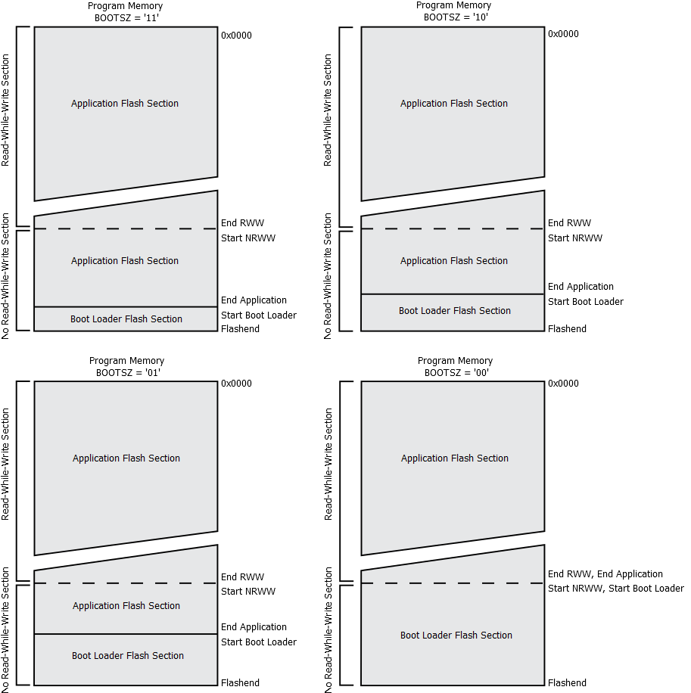
Figure 8 Memmory map (ATmega1281)

* AVR에서 메모리 설정에 대해서는 “AVR에서 부트로더 메모리 구조 만들기(기초)” 확인

3. 구조 및 프로토콜
부트로더의 전체 구조를 먼저 파악하여 흐름을 확인하고, 실제로 부트로더는 어떤 데이터를 주고받는지 확인해야 한다.
먼저 HOST와 MCU(target)가 서로 준비된 상태인지 확인하고, 정의된 프로토콜에 따라 패킷을 주고받게 된다. 이때 MCU는 받은 패킷이 정상적이라면 APP 영역에 flash를 하고, 정상적이지 않다면 error를 전송한다.
파일 모든 메모리에 대해 반복하고 마지막에는 종료신호를 보내 패킷 받는 것을 중지하며, APP 영역으로 점프하게 되면 더 이상 MCU는 부트 영역에서 동작하지 않고 APP영역에서 동작하게 된다.
동작 | 방향 | 핵심
핸드 셰이크 | Host → MCU | Host 준비 완료 상태 전송 ('S' 송신)
 | MCU → Host | MCU 준비 완료 상태 전송 ('R' 송신)
패킷 생성 | Host | Bin 파일을 패킷 payload(255byte)로 분리 후 패킷에 맞춰 START_CODE, MSG_TYPE, LENGTH, CRC16 포함
패킷 전송 | Host ↔ MCU | 프로토콜 규격(262B)에 맞춰 패킷화하여 송신
무결성 검증 | MCU | CRC16으로 수신 패킷 손상 여부 확인
Flash 기록 | MCU | 정상 패킷을 App 영역에 SPM으로 기록
ACK 응답 | MCU → Host | 수신·기록 성공을 통지 (실패 시 NAK)
반복 | Host ↔ MCU | ACK 확인 후 다음 패킷 전송 → 파일 전체 반복
종료 | Host ↔ MCU | END 패킷으로 전송 완료 통지 → App 영역으로 점프

3.1 구조 요약

3.2 패킷 구조 (262바이트 고정) ★
Offset | 필드 | 크기 | 값/설명
0 | START_CODE | 1 | 0xEF (고정)
1 | MSG_TYPE | 1 | 0x01=DATA / 0x02=END
2~3 | DATA_LENGTH | 2 | 256, little-endian
4~259 | DATA | 256 | bin 데이터 (부족분 0xFF 패딩)
260~261 | CRC16 | 2 | CRC16 검증값, little-endian
typedef struct {
uint8_t start_code; // 0xEF
uint8_t msg_type; // 0x01=DATA, 0x02=END
패킷 구조체
uint16_t data_length; // 256 (little-endian)
uint8_t data[PAGE_SIZE]; // 256 byte
uint16_t crc16; // CRC16 (little-endian)
} __attribute__((packed)) bl_data_packet_t; // sizeof = 262

3.2 메시지 / 응답 코드
메시지 응답 및 값을 미리 정의해서 타이밍에 맞춰 해당 값이 들어오면 다음 타이밍으로 넘어가도록 함.
상수 | 값 | 방향 | 설명
MSG_DATA | 0x01 | 송신측 → MCU | 256바이트 데이터 페이지
MSG_END | 0x02 | 송신측 → MCU | 전송 종료, 점프 요청
ACK | 0x06 | MCU → 송신측 | 수신·기록 성공
NAK | 0x15 | MCU → 송신측 | CRC 오류 / 재전송 요청
'S' | 0x53 | 송신측 → MCU | 핸드셰이크 시작
'R' | 0x52 | MCU → 송신측 | 핸드셰이크 준비 완료

3.3 핸드셰이크 ('S'/'R')
DTR 물리 리셋은 BLE 링크를 통과하지 못하므로 인밴드 신호로 시작을 맞춘다. 송신측이 'S'(0x53)를 주기적으로 보내고, MCU가 'R'(0x52)로 응답하면 전송을 시작한다.
송신측 MCU (부트 대기)
'S' 반복 송신 ───────────────▶ 'S' 수신
USART1_RxFlush()
쓰레기 값 보내지 않도록 비우기
◀─────────────── 'R' / USART1_Transmit('R')
'R' 수신 → 전송 시작 run_bootloader()

3.4 CRC-16/CCITT-FALSE (패킷 계산 및 검증)
항목 | 값
Polynomial | 0x1021
Init | 0xFFFF
계산 범위 | MSG_TYPE + DATA_LENGTH + DATA(256) = 259 byte
바이트 순서 | little-endian 전송 (예: 0xF404 → 04 F4)
uint16_t crc16(uint8_t *data, uint16_t len){
uint16_t crc = 0xFFFF;
for(uint16_t i = 0; i < len; i++){
1byte를 시프트하고 crc와 XOR 연산
해당 8byte에 대해 8번 아래 연산
- 1bit 시프트, 0x1021과 XOR
이를 계산 범위인 259byte 진행

crc ^= ((uint16_t)data[i] << 8);
for(uint8_t j = 0; j < 8; j++)
crc = (crc & 0x8000) ? (crc << 1) ^ 0x1021 : (crc << 1);
}
return crc;
}
✓ 송신측(Linux/Web/Android)과 MCU가 동일 구현을 사용하므로 계산값이 일치한다.

3.5 청크 전송 및 재전송 정책
BLE 5.0 기준으로 GATT 계층에의 MTU(Maximum Transfer Unit)의 Payload는 기본 23B이므로 청크의 크기도 이보다 작게 설정했다.
항목 | 값 | 이유
청크 크기 | 20 byte | BLE MTU 제약 (23 - 3 overhead)
청크 간 지연 | 20 ms | NU-HC flush(~16ms) 정렬
최대 재전송 | 3회 (MAX_RETRY) | NAK/타임아웃 시
ACK 타임아웃 | 5000 ms | 응답 대기 한계
최대 펌웨어 | 120 KB | 응용 영역 범위 보호

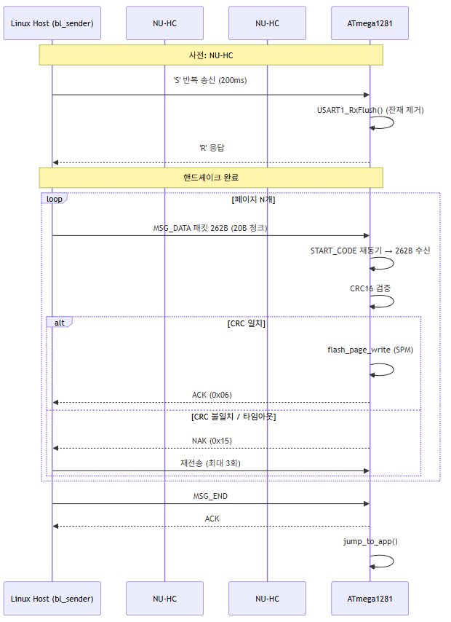
업로드 시퀀스 ★
Figure 9 upload sequence

4. 펌웨어 (MCU 부트로더)

4.1 파일 구조
파일 | 역할
main.c | 진입 조건 판단, 타임아웃 대기, 핸드셰이크, run_bootloader() 호출
boot.c / .h | flash_page_write(), jump_to_app()
protocol.c / .h | 패킷 구조체, recv_packet(), crc16()
uart.c / .h | 인터럽트 UART 드라이버, RxFlush(), FlushTx()

4.2 인터럽트 UART 드라이버
폴링 방식은 262바이트 연속 수신 중 오버런으로 데이터를 유실할 수 있다. 이를 막기 위해 RX/TX를 인터럽트 + 256바이트 원형 큐로 처리한다. UART1은 NU-HC 데이터, UART0은 디버그로 분리한다.
함수 | 동작
USART1_Receive | 큐가 빌 때까지 블로킹 후 1바이트 반환
USART1_RxFlush | 인터럽트 보호 하에 RX 큐 비우기 (핸드 셰이크 직후 1회)
USART1_FlushTx | TX 큐 비움 + TXC 완료까지 대기 (송신 완료 보장)
✓ USART1_RxFlush는 핸드 셰이크 직후 1회 호출한다. 매 패킷마다 호출하면 큐에 쌓인 다음 패킷을 폐기할 수 있다.

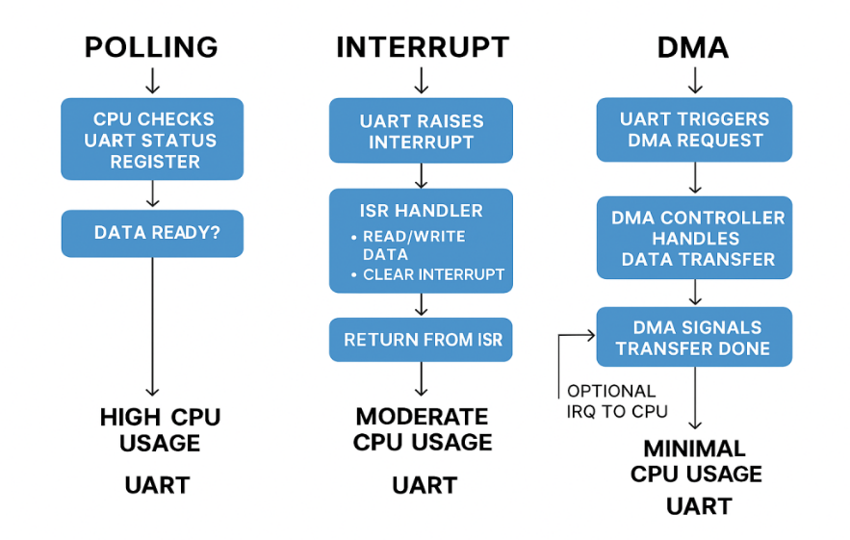
데이터 전송 방식 비교
Figure 10 Send DATA Method
폴링 방식은 가장 간단하고 간헐적 데이터 전송에 적합하지만 고속 통신이나 여러 작업을 동시에 하는 경우 비효율적이다.
인터럽트 방식은 CPU가 다른 작업을 수행하는 동안 데이터를 비동기적으로 전송할 수 있다.
DMA 방식은 CPU에서 전체 전송 프로세스를 분담하여 대용량 데이터를 최대한 효율적으로 전송할 수 있도록 한다.

원형 큐
고정된 크기의 배열에서 FIFO(First In First Out)으로 동작하는 자료 구조이며, 데이터가 들어오면 rear이 증가하며 데이터가 들어오고, 데이터가 삭제되면 front에서 데이터가 빠지고 1을 감소시킨다.
또한 Front = rear이 되면 비어 있는 원형 큐, Front = rear + 1 이면 가득 찬 원형 큐의 상태이다.
해당 프로젝트의 경에는 UART에서 들어온 값에 대해 인터럽트 신호를 받으면 ISR로 넘기고 ISR 안에서 원형 큐에 데이터를 넣는 방식으로 구현했다.
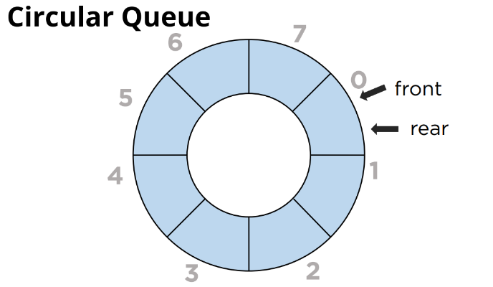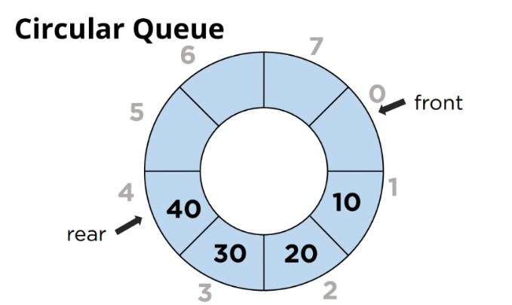
Figure 11 Circular Queue

4.3 부트 진입 및 모드 결정
MCU는 리셋 후 부트로더부터 실행되며, 일정 시간 동안 송신 측의 시작 신호를 기다린다. 신호가 오면 부트 모드로, 타임아웃되면 응용 영역으로 점프한다. AVR은 리셋 소스를 자체적으로 구분하지 못하므로, 부트/앱 결정은 핸드 셰이크 신호 또는 앱 유효성으로 판단한다.
MCUCR = (1 << IVCE);
인터럽트 벡터 → 부트 영역
MCUCR = (1 << IVSEL);
sei();

uint16_t timeout = 10000;
while(timeout--){
핸드 셰이크를 시작하고
‘S’, ‘R’ 데이터를 주고받아 준비상태 확인
PORTC = 0x05; _delay_ms(10);
if(USART1_Available()){
if(USART1_Receive() == 'S'){ // 핸드 셰이크 시작
USART1_RxFlush();
USART1_Transmit('R');
핸드 셰이크 완료되면
Run_bootloadr() 함수 호출로 패킷 전송 시작
USART1_FlushTx();
run_bootloader();
return 0;
}
}

4.4 핵심 동작 흐름
run_bootloader()는 패킷을 수신·검증한 뒤 결과에 따라 분기한다.
uint8_t result = recv_packet(&pkt);
if(result == MSG_DATA){
if(write_addr >= BOOT_START){ USART1_Transmit(NAK); break; } // 영역 보호
flash_page_write(write_addr, pkt.data); // Write 먼저
패킷의 MSG_TYPE에 따라 동작 구분
- MSG_DATA : 패킷 write
- MSG_END : app 영역으로 jump
USART1_Transmit(ACK); // ACK 나중
write_addr += PAGE_SIZE; PORTC ^= 0x01;
}
else if(result == MSG_END){
USART1_Transmit(ACK); jump_to_app();
}
else USART1_Transmit(NAK);
✓ Flash Write를 완료한 후 ACK를 전송해야 한다. ACK를 먼저 보내면 송신측이 다음 패킷을 보내는 동안 MCU가 Write 중이어서 데이터가 유실된다.

4.5 패킷 수신 recv_packet()
BLE 환경에서는 핸드 셰이크 잔재나 노이즈가 패킷 앞에 낄 수 있다. 이를 흡수하기 위해 START_CODE(0xEF)를 찾을 때까지 선행 바이트를 폐기하는 재동 기 루프를 둔다.
do {
raw[0] = USART1_Receive();
} while(raw[0] != START_CODE); // 0xEF 찾을 때까지 폐기(재 동기)

for(uint16_t i = 1; i < PKT_SIZE; i++)
raw[i] = USART1_Receive(); // 나머지 261바이트

// 파싱 후 CRC 검증 → 일치 시 msg_type, 불일치 시 NAK return
✓ CRC 검증은 송수신 코드가 동일 해야함. 송신할 때 CRC값이 0x1021 -> 0x0505가 됐다면 수신할 때에도 받은 패킷으로 CRC 검증을 했을 때 0x0505가 나와야 한다.

4.6 플래시 기록 (SPM)
플래시는 페이지 단위로 erase → fill → write 한다. word(2byte) 단위로 임시 버퍼를 채운 뒤 기록한다.
flash_page_write(addr, buf):
1. boot_page_erase(addr); SPM 완료 대기
2. for i in 0,2,..254: word = buf[i] | (buf[i+1]<<8); boot_page_fill(addr+i, word)
3. boot_page_write(addr); SPM 완료 대기
4. boot_rww_enable(); // Write 완료 후 1회만
✓ boot_rww_enable()은 Write 완료 후 마지막에 한 번만 호출한다. Erase 후 호출하면 Page 버퍼가 초기화된다.

4.7 App 점프 jump_to_app()
부트 진입 시 부트 영역으로 옮긴 인터럽트 벡터를 응용 영역(0x0000)으로 되돌린 뒤 점프한다.
void jump_to_app(void){
cli();
MCUCR = (1 << IVCE);
MCUCR = (0 << IVSEL); // 벡터 → 응용 영역 복원
Asm volatile(“jum 0x0”)이 핵심으로
어셈블리어로 0x0번지로 이동해라를 의미함
UCSR0B = 0x00; // UART 비활성화
asm volatile("jmp 0x0");
}

4.8타이밍 조절
본 부트로더는 이벤트 기반 동기화를 우선했으며, 이는 Debugger 통해 중단점을 걸어놓고 정상적으로 작동하는지를 확인하며 타이밍을 조절했다
기준 | 방식
패킷 시작 | START_CODE(0xEF) 도착 시점으로 정렬 (재 동기)
송신 완료 | TX 큐 비움 + TXC 플래그 (USART1_FlushTx)
응답 대기 | ACK 수신 즉시 진행, 미수신 시 타임아웃
Baudrate | 19200 bps — 16MHz에서 115200은 +2.1% 오차로 262B 스트림이 깨짐

5. 송신 플랫폼별 구현

5.1 VMware Linux — USB-UART-BLE
C로 작성한 CLI 송신 도구로, VMware 환경의 Linux에서 USB-UART를 통해 NU-HC #1과 직렬 통신을 한다. 이는 MCU에 연결된 NU-HC #2와 BLE 통신을 하면서 데이터를 주고받게 된다.
양쪽 NU-HC는 Throughput Mode로 되어 uart로 보낸 데이터를 전달해주는 역할만 수행한다.

파일 구조
파일 | 역할
src/main.c | 진입점, bin 파일 열기, 전송 루프
src/uart.c | UART 설정, DTR 리셋, SIGIO 핸들러, wait_ready()
src/packet.c | crc16(), make_packet(), send_packet(), upload()
inc/*.h | 프로토콜 상수, 구조체, extern 선언

빌드 및 실행
빌드 시에는 Serial terminal을 통해 ATCMD에서 AT+LECCONN= 명령어를 통해 양 NU-HC모듈을 연결시켜주어야 한다. 연결된 이후 Bootloader 업로드 시에는 Terminal로 데이터를 전달해야 하기 때문에 Serial 연결을 끊어주고 동작해야 한다.
✓ Serial Terminal 연결을 끊어도 BLE 연결과는 무관하기 때문에 끊어서 UART 구간 점령을 멈춰야 한다.

gcc -I./inc -o bl_sender src/main.c src/uart.c src/packet.c
./bl_sender LED_blink.bin /dev/ttyUSB0

UART Port / SIGIO 셋팅
SIGIO는 리눅스에서 인터럽트처럼 Descript에 읽거나 쓸 데이터가 준비되었을 때 프로세스로 전달되는 비동기 I/O 시그널이다.
int uart_open(const char *port)
{
int fd = open(port, O_RDWR);
if(fd < 0) { perror("open fail"); return -1; }
Uart port 셋팅
* buadrate : 19200
* 2초 timeout
* 8N1, raw mode

struct termios tty;
tcgetattr(fd, &tty);
cfmakeraw(&tty);

cfsetispeed(&tty, B19200);
cfsetospeed(&tty, B19200);
tty.c_cc[VTIME] = 20; // 2초 타임아웃
tty.c_cc[VMIN] = 0;
tcsetattr(fd, TCSANOW, &tty);

fcntl(fd, F_SETFL, 0);
SIGIO Setting - async 모드
/* SIGIO setting */
signal(SIGIO, sigio_handler); // SIGIO 들어오면 실행
fcntl(fd, F_SETOWN, getpid()); // 현재 프로세스에게 신호보내기
fcntl(fd, F_SETFL, O_ASYNC); // 데이터 들어오면 자동으로 SIGIO 발생

return fd;
}

SIGIO 비동기 수신
UART 데이터가 수신되면 sigio_handler가 자동 호출되어 'R'/ACK/NAK를 구분한다. 송신 중 TX echo로 인한 오동작을 막기 위해 write 전에 SIGIO를 끄고 tcdrain 후 다시 켠다.
signal(SIGIO, sigio_handler); // 핸들러 등록
fcntl(fd, F_SETOWN, getpid()); // 신호 수신 프로세스 지정
fcntl(fd, F_SETFL, O_ASYNC); // 데이터 수신 시 SIGIO 발생

void sigio_handler(int sig){
uint8_t resp; read(uart_fd, &resp, 1);
if(resp == 'R') ready_recv = 1;
if(resp == ACK) feedback = 1;
if(resp == NAK) feedback = 0; }

디버깅 과정 ★
1) VMware에 NU-HC의 UART포트를 열어주고, 터미널 설정을 기존에 ATCMD에서 설정한 19200baudrate로 맞춰준다
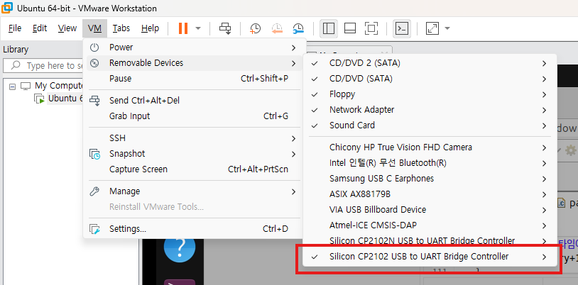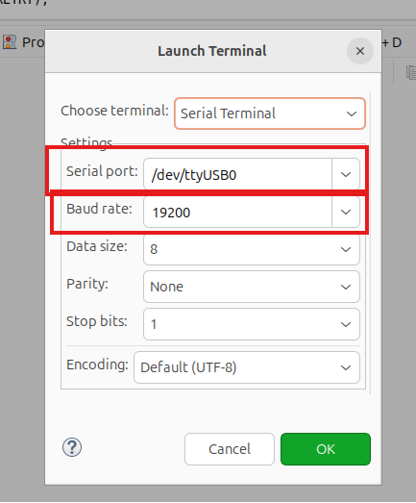
Figure 12 VMware terminal 설정

2) 터미널을 열어주었으면 NU-HC가 MCU와 BLE로 통신할 수 있는 상태를 만들어주고 포트 연결을 끊어준다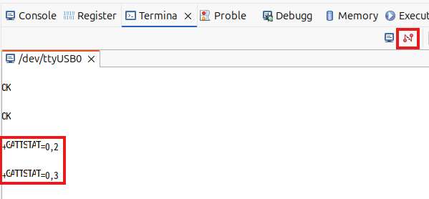
ATCMD가 올라간 NU-HC로 BLE 연결
- AT+SCAN=1
- AT+LECCONN=MAC addr
BLE를 연결한 이후
Terminal Connect를 끊어서 포트 점유를
NU-HC가 가져가도록 해준다
Figure 13 NIU-HC ATCMD Connect

3) Host에서 ‘S’를 송신하고, ‘R’을 수신 대기 걸어놓고 MCU를 reset하여 ‘S’를 수신하면 ‘R’을 송신하도록 한다.
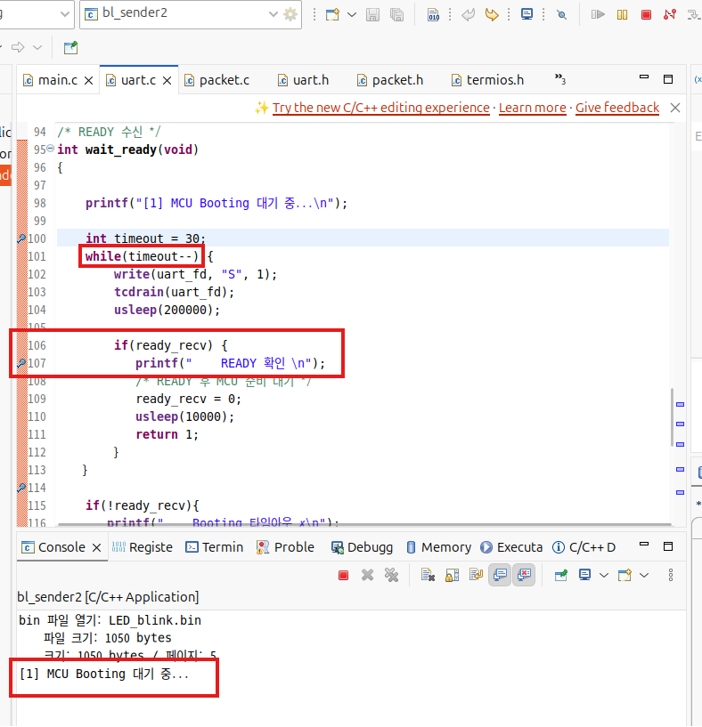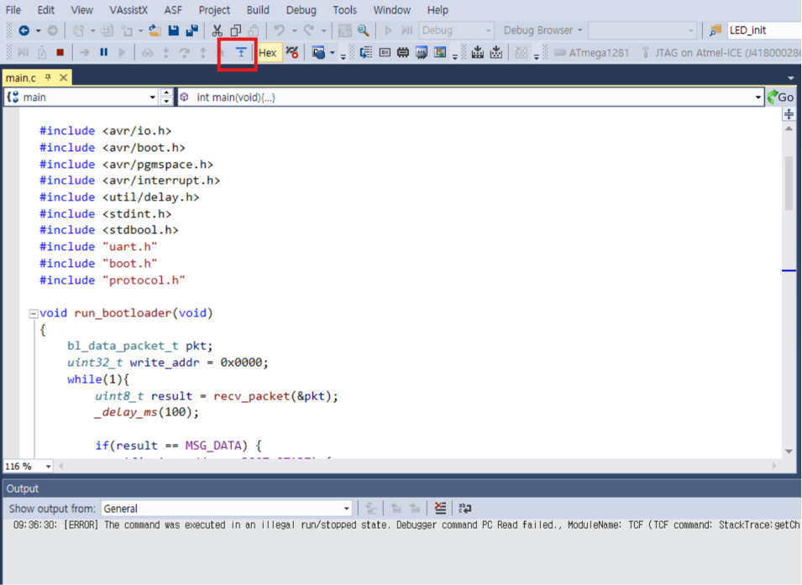
Figure 14 Hand shake

4) Host에서 ‘R’을 수신 받아 [SEGIO] recv:0x52 가 출력 된 것을 확인할 수 있다.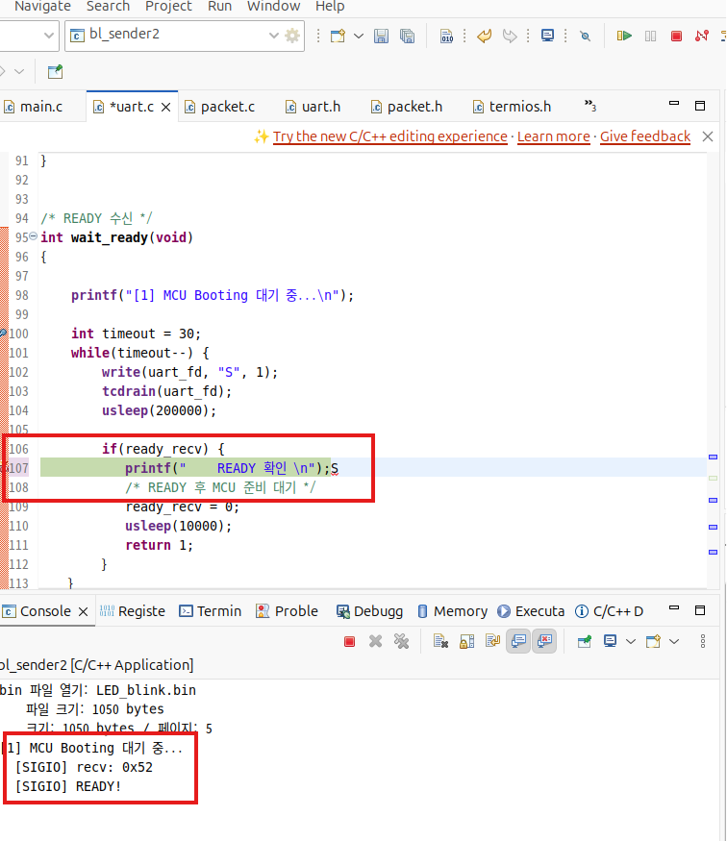
Figure 15 receive ready

5) MCU에서 UART_Available() 함수를 통해 ISR을 통해 queue 안에 데이터가 들어와 있는지 확인을 하고, 데이터가 들어왔으면 그 신호가 START_CODE로 시작하는 패킷인지 확인하고 262byte의 패킷을 전부 받아준다.
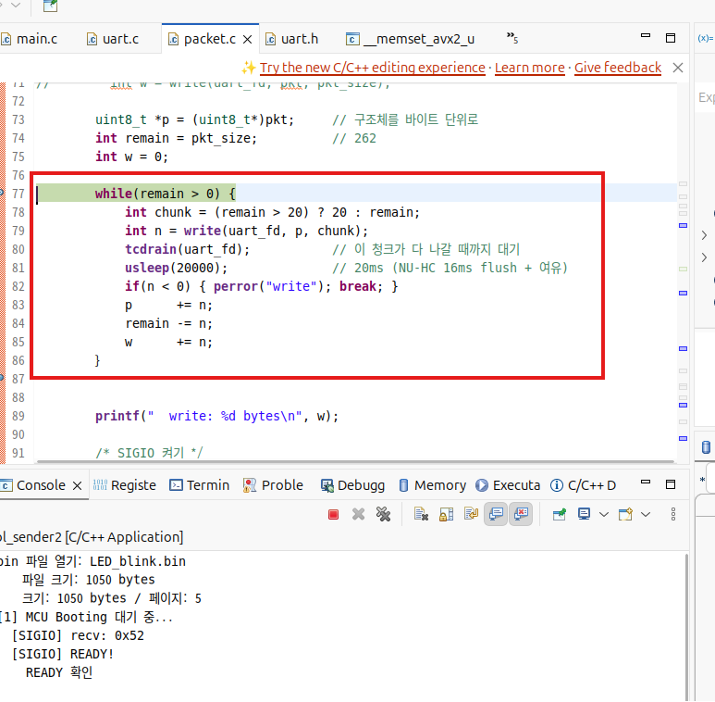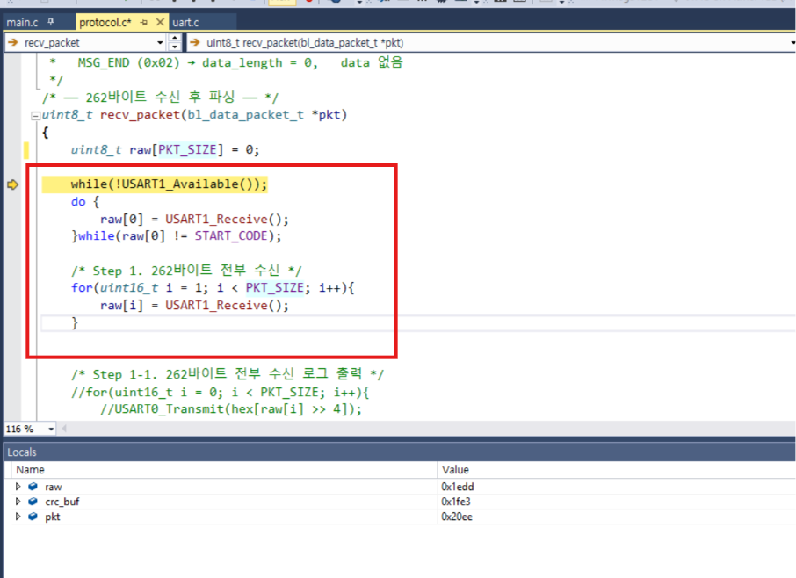
Figure 16 receive packet

6) 패킷이 정상적으로 들어온 것을 확인할 수 있다. (raw[261]까지 값이 들어온 것 확인)
확인 이후 raw[0:261] 데이터를 pkt에 넣어서 데이터에 대해 crc를 다시 계산한 calc와 crc를 비교한다. 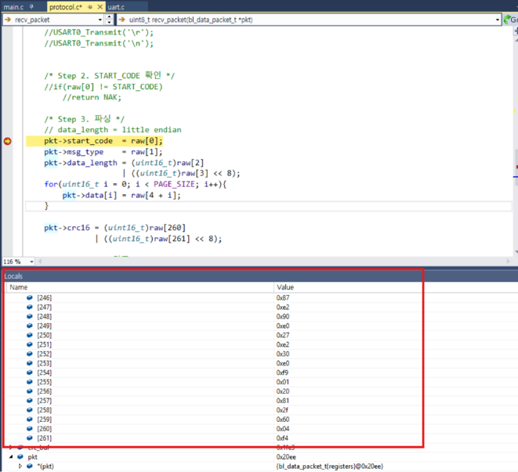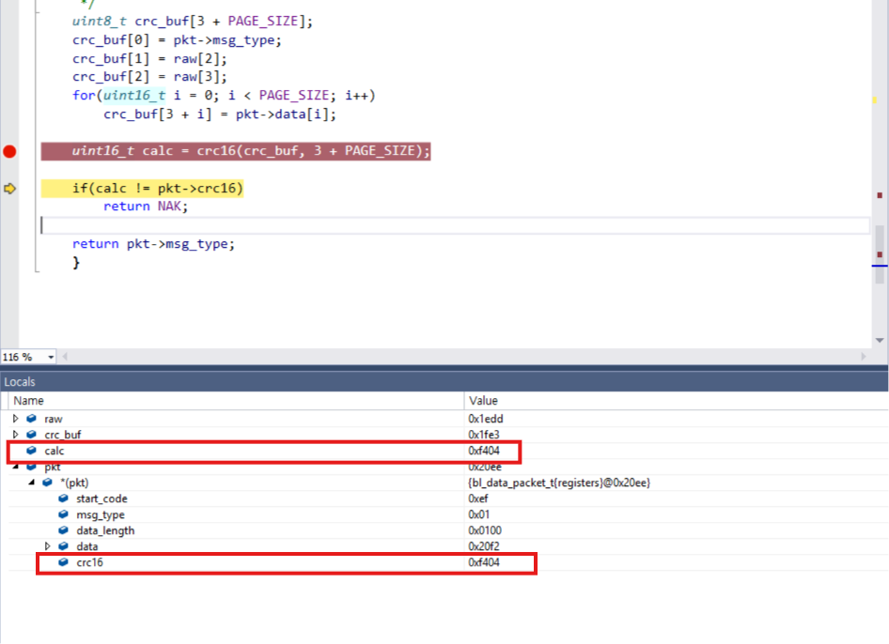
계산 결과 calc와 crc 값이 0xf404로 동일
Figure 17 compare crc

7) 먼저 flash 영역에 데이터를 flash 해주면 값이 변경된 것을 확인할 수 있고 Host에서는 ACK 신호를 기다리고 MCU에서 ACK신호를

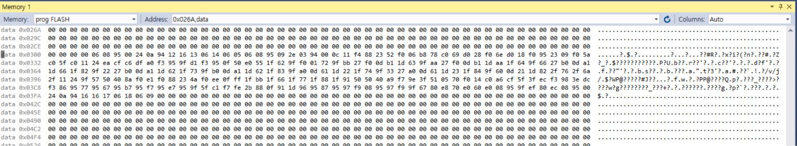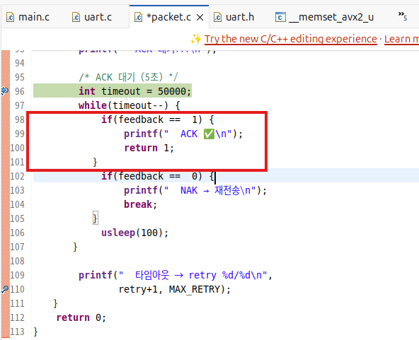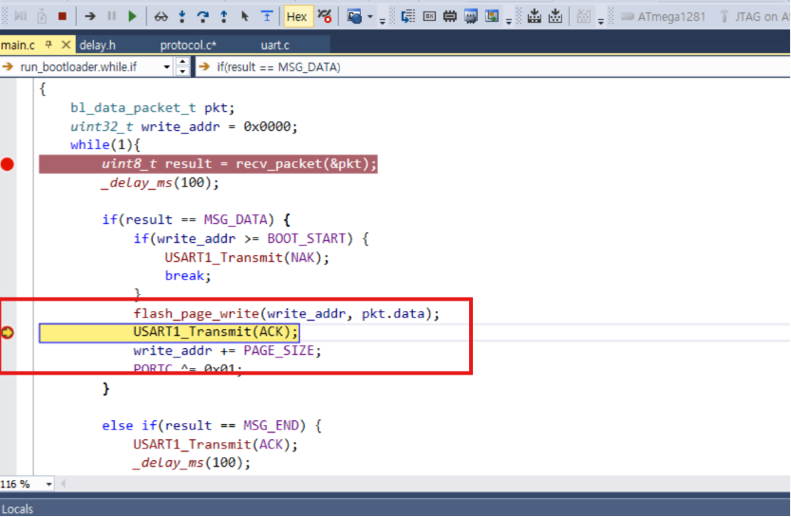
Flash 메모리에 값이 변경된 것 확인
Figure 18 Flash & receive ACK

8) 모든 데이터가 전송되고 나면 MSG_TYPE이 END인 pkt을 보내게 된다. 이를 확인하면 최종적으로 점프 되어 부트로더가 업데이트 완료된다.
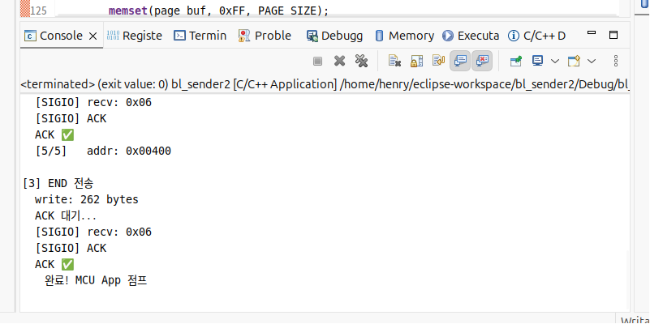
Figure 19 Bootloader END

DTR 자동 리셋 (UART 직결 환경)
CP210x의 DTR 핀이 캐패시터를 통해 MCU /RST에 연결된 직결 환경에서는 소프트웨어로 MCU를 리셋 할 수 있다. 단, BLE 경로에서는 DTR이 전달되지 않으므로 'S'/'R' 핸드 셰이크로 대체한다.
void dtr_reset(void){
int dtr = TIOCM_DTR;
ioctl(uart_fd, TIOCMBIC, &dtr); // DTR LOW → 리셋
usleep(100000); // 100ms
ioctl(uart_fd, TIOCMBIS, &dtr); // DTR HIGH → 리셋 해제
}

5.2 Web App — Web Bluetooth
Chrome의 Web Bluetooth API로 NU-HC #1에 직접 연결하는 설치 불필요 송신 도구이다. 프로토콜 로직은 BLE·DOM에 의존하지 않는 순수 함수로 작성하여 향후 C++ 이식을 쉽게 했다.

파일 구조
파일 | 역할
index.html | UI (파일 선택, 버튼, 진행률, 로그 창)
ble.js | BLE 연결 / NUS characteristic 바인딩
protocol.js | 패킷 빌더 / CRC16 / 청크 — 순수 함수 (핵심)
main.js | 전체 흐름 제어 (핸드 셰이크 → 전송 → 완료)

BLE 연결 (Web Bluetooth)
const device = await navigator.bluetooth.requestDevice({
filters: [{ services: [NUS_SERVICE_UUID] }]
});
const server = await device.gatt.connect();
const service = await server.getPrimaryService(NUS_SERVICE_UUID);
const txChar = await service.getCharacteristic(NUS_TX_CHAR_UUID); // write
const rxChar = await service.getCharacteristic(NUS_RX_CHAR_UUID); // notify
await rxChar.startNotifications();
rxChar.addEventListener('characteristicvaluechanged', onRxReceived);

핸드셰이크 / 업로드 흐름 (main.js)
async function handshake(){
for(let attempt=1; attempt<=150; attempt++){
const response = armResponse([0x52], 200); // 'R' 대기
await ble.write(new Uint8Array([0x53])); // 'S' 송신
if(await response === 0x52) return; }
throw new Error('30초 내 R 미수신');
}

async function upload(){
await handshake();
for(let i=0; i<pageCount; i++)
await sendWithAck(makePacket(MSG_DATA, page), 'PAGE');
await sendWithAck(makePacket(MSG_END), 'END'); }
✓ Web Bluetooth는 Chrome 데스크탑 전용(iOS·Firefox 미지원)이며 localhost 또는 https에서만 동작한다. VS Code Live Server로 실행한다.

5.3 Android App — Kotlin / Compose
Kotlin과 Jetpack Compose로 작성한 네이티브 앱이다. WebView로 웹 페이지를 감싸지 않고 Android BLE GATT API로 직접 구현하며, BLE·DFU·UI 계층을 분리한다.

패키지 구조
계층 | 파일 | 역할
ble | BleNusClient.kt / BleModels.kt | BLE GATT 연결, NUS 바인딩
dfu | DfuProtocol.kt / DfuUploader.kt | 패킷·CRC, 핸드 셰이크·전송 루프
ui | DfuScreen / DfuViewModel / DfuUiState | Compose UI, 상태 관리

기술 조건
항목 | 내용
언어 / UI | Kotlin / Jetpack Compose + Material 3
비동기 | Coroutines, Flow / StateFlow
상태 관리 | ViewModel
파일 선택 | Storage Access Framework (OpenDocument)
재 연결 | 마지막 연결 장치 재 연결 지원

권한 (API 31+)
<uses-permission android:name="android.permission.BLUETOOTH_SCAN"
android:usesPermissionFlags="neverForLocation" />
<uses-permission android:name="android.permission.BLUETOOTH_CONNECT" />
// API 30 이하: BLE 검색용 위치 권한을 해당 범위에만 적용

전송 루프 (DfuUploader.kt)
suspend fun upload(firmware: ByteArray){
handshake() // 'S'→'R'
for(page in pages)
sendWithAck(DfuProtocol.dataPacket(firmware, page))
sendWithAck(DfuProtocol.endPacket())
}

// sendWithAck: channel.receive(ACK_TIMEOUT) →
// ACK 반환 / NAK·null이면 재시도 (최대 3회)

5.4 플랫폼 비교
세 플랫폼은 동일한 와이어 프로토콜(262B 패킷, CRC16, S/R 핸드셰이크, 20B 청크, 3회 재전송)을 구현하되, 비동기 처리 방식과 BLE 접근만 다르다.
항목 | Linux | Web App | Android
언어 | C | JavaScript | Kotlin
BLE 접근 | USB-UART(CP210x) | Web Bluetooth | BLE GATT 네이티브
비동기 수신 | SIGIO 신호 | Promise/async | Coroutines/Flow
응답 대기 | feedback 플래그 | armResponse | channel.receive
파일 선택 | CLI 인자 | input file | SAF OpenDocument
재 연결 | 포트 재지정 | 재 연결 버튼 | 마지막 장치 저장
프로토콜 | packet.c | protocol.js | DfuProtocol.kt

6. 시험 및 검증

6.1 단위 검증
항목 | 기대 결과
패킷 encode/decode | 262바이트 모든 필드 손실 없이 복원
CRC16 | 송신측·MCU 계산 값 일치, 오류 검출
packed 구조체 | sizeof(bl_data_packet_t) == 262
little-endian | CRC 0xF404 → 04 F4 송신/복원 일치
START_CODE 재 동기 | 선행 잡음 폐기 후 0xEF부터 정렬

6.2 BLE 통합 검증
항목 | 기대 결과
NU-HC #1↔#2 연결 | Throughput Mode 진입 확인
투명 전송 | 262바이트 무손실 도착
양방향 응답 | MCU ACK가 BLE 역방향으로 송신측 도달
미 연결 처리 | Command Mode에서 ERROR 반송 확인

6.3 종단 시험
시나리오 | 기대 결과
5페이지 전체 업로드 | 모든 페이지 ACK, 누락 0
응용 점프/실행 | MSG_END 후 LED_blink 동작
첫 패킷 정렬 오류 | 재동기로 복구, 첫 페이지 ACK
중간 CRC 오류 주입 | NAK 후 재전송으로 복구
부트 영역 보호 | 0x1E000 이상 기록 차단

6.4 플랫폼별 동작 확인
플랫폼 | 확인 항목
Linux | bl_sender 실행 → 5페이지 업로드 → 점프
Web App | Chrome 연결 → 파일 선택 → 진행률·로그 → 완료
Android | 장치 검색·연결 → bin 선택 → 전송·재시도 표시 → 완료

7. 설계 근거 및 트러블슈팅

7.1 주요 설계 결정
결정 | 근거
19200 bps | 16MHz에서 115200은 +2.1% 오차로 262B 스트림이 깨짐 (19200은 0.2%)
인터럽트 + 원형규 | 폴링은 262B 연속 수신 중 오버런으로 유실
START_CODE 재 동기 | 핸드 셰이크 잔재·노이즈가 정렬을 밀어도 자동 복구
청크 20B | NU-HC가 182B/16ms로 flush — 마지막 자투리까지 전달
인밴드 핸드 셰이크 | DTR 물리 리셋이 BLE 링크를 통과하지 못함
packed / little-endian | x86 호스트와 AVR이 동일 바이트 순서로 직렬화

7.2 이슈 및 해결
문제 | 원인 | 해결
ACK 타임아웃 | tcflush가 ACK까지 버림 | tcflush 제거, SIGIO에서 ACK 필터링
2페이지부터 실패 | ACK 후 Flash Write 순서 | Write 완료 후 ACK 전송
FD 전역/지역 충돌 | main에서 fd 재선언 → 핸들러가 stdin 읽음 | 전역 fd 사용 (int 제거)
feedback 즉시 NAK | 0으로 초기화 → NAK와 혼동 | -1(sentinel)로 초기화
baud 불일치 | MCU 9600 / Linux 19200 → 비트 shift | 양쪽 통일
BLE 미 연결 ERROR | NU-HC가 Command Mode로 AT 해석 | 연결 + Throughput 확인
포트 점유 충돌 | 터미널(java 등)이 포트 점유 | lsof로 확인 후 종료
* FD : File Descriptor, 파일에 접근할 때 사용되는 개념이며 FD 테이블의 인덱스로 stdin(0), stdout(1), stderr(2) 등이 있으며 본 프로젝트에서는 fd_uart(3), fd_bin(4)이 사용됐다.

7.3 디버깅 방법론
기법 | 용도
HEX 덤프 | 수신 raw 바이트를 16진수로 출력해 무결성·정렬 확인
단계 마커 | 특정 문자를 출력해 코드 도달 지점 확인
LED 표시 | PORTC로 MCU 상태·진행 가시화
변수 격리 | 한 번에 한 변수만 변경해 원인 분리
채널 분리 | UART0(디버그)와 UART1(데이터)을 분리해 관찰

8. 향후 과제
항목 | 내용
보안 DFU | AES-256-CCM 암호화 + SHA-256 무결성 검증 (nRF54L05 CRACEN)
DFU 배포 GUI 제작 | 부트로더 전용 DFU 도구를 exe로 제작하여, 암호화 및 key 관리·펌웨어 서명·검증을 통합한 배포용 Uploader 구성
자동 리셋 | 인밴드 RESET 명령 + NU-HC GPIO 또는 WDT 소프트 리셋
부트 진입 방식 | 전용 핀(버튼/점퍼) 또는 앱 유효성 기반 가변 타임아웃
nRF54L05 포팅 | 모듈 자체 Secure DFU 부트로더로 이식 (Zephyr/NCS)
프레이밍 강화 | SOF/EOF 양끝 + 프레임 타임아웃 도입

본 시스템은 하나의 와이어 프로토콜을 MCU 부트로더와 세 송신 플랫폼이 공유하는 구조로, 동일한 펌웨어를 Linux·Web·Android 어디서나 동일하게 업데이트할 수 있다. 장기적으로는 BLE 모듈 자체의 보안 DFU로 확장하여 암호화·무결성·디버그 보호를 갖춘 무선 업데이트 체계로 발전시킨다.

9. 그림 목차
Figure 1 System Block Diagram 6
Figure 1 System Block Diagram 6
Figure 2 VMware Eclipse console 6
Figure 3 Web App DFU (Chorme) 7
Figure 4 App DFU (Android) 7
Figure 5 System Schematic 8
Figure 6 System Architecture 9
Figure 7 NU-HC setting (Serial Terminal) 10
Figure 8 Memmory map (ATmega1281) 11
Figure 9 upload sequence 16
Figure 10 Send DATA Method 17
Figure 11 Circular Queue 18
Figure 12 VMware terminal 설정 23
Figure 13 NIU-HC ATCMD Connect 23
Figure 14 Hand shake 24
Figure 15 receive ready 24
Figure 16 receive packet 25
Figure 17 compare crc 25
Figure 18 Flash & receive ACK 26
Figure 19 Bootloader END 26

